راهنمای طراحی و دیاگرام پایگاه داده سامانه بازرگانی
  - شرکت توسعه نرم افزار رویش
راهنمای 2 از ۵ ویژه سامانه بازرگانی نسخه ۱ ۱ آبان ۱۴۰۵
این راهنما مدل داده واقعی بازرگانی و دلیل رابطه‌ها و محدودیت‌های آن را توضیح می‌دهد. هفت جدول تجاری، چرخه فروش خدمات تا دریافت وجه را پوشش می‌دهند و سه جدول مشترک برای کاربر، نشست و رویداد وجود دارد. نمودار و فرهنگ داده همراه سند از مدل‌های کد ساخته می‌شوند. واحد مبلغ تومان، شناسه‌ها UUID و تاریخ‌های تجاری میلادی ISO هستند.
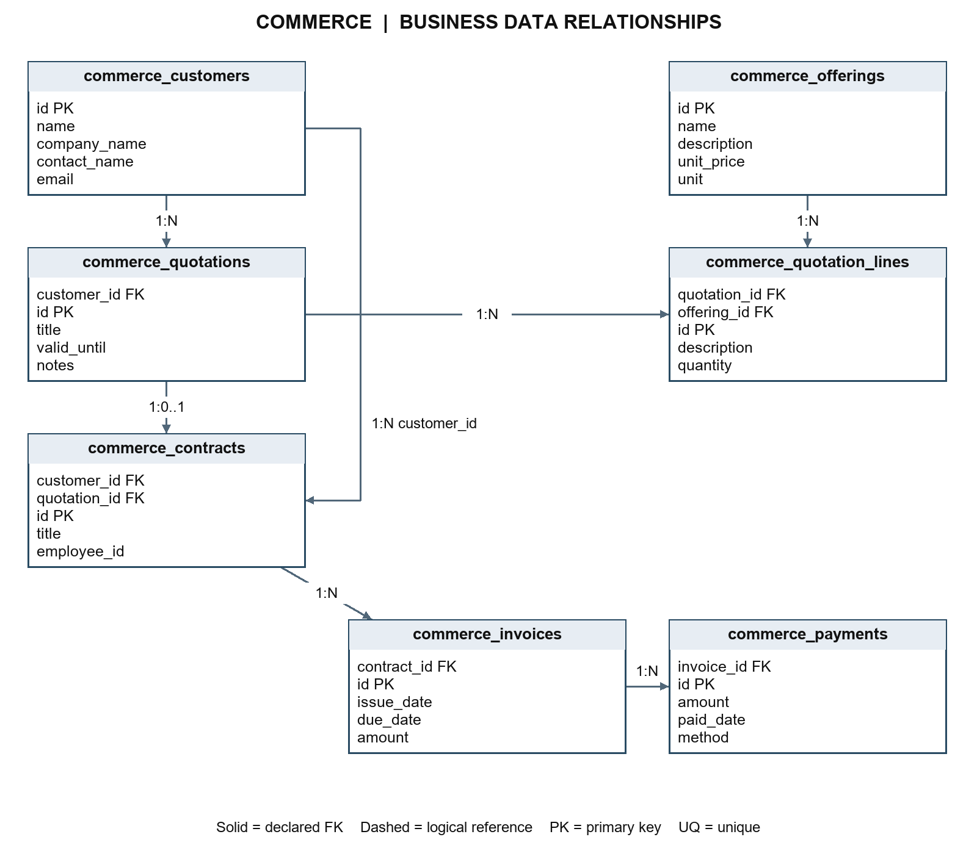
شکل ۱ روابط جدول های کسب و کار سامانه بازرگانی
در نمودار، PK کلید اصلی و FK کلید خارجی واقعی است. خط پیوسته FK اعلام‌شده را نشان می‌دهد؛ جهت پیکان از جدول مرجع به جدول دارای FK است. N یعنی چند رکورد وابسته و 0..1 یعنی رابطه یکتای اختیاری. NULL و قیود دقیق هر ستون در فرهنگ پایین آمده‌اند. نمودار برای خوانایی تنها کلیدها و چند ستون مهم را نشان می‌دهد.

مالکیت داده و کلیدها
مشتری ریشه رابطه‌هاست: هر پیشنهاد و هر قرارداد به یک مشتری تعلق دارد. پیشنهاد چند ردیف دارد و هر ردیف می‌تواند به خدمت فهرست‌شده متصل باشد یا شرح آزاد داشته باشد. قرارداد مستقل ثبت می‌شود یا به پیشنهاد پذیرفته‌شده وصل است. ارجاع اختیاری قرارداد به پیشنهاد در دیتابیس یکتا است.
هر صورتحساب متعلق به یک قرارداد و هر دریافت متعلق به یک صورتحساب است. foreign key از ارجاع محلی ناموجود جلوگیری می‌کند. employee_id قرارداد ارجاع خارجی پرسنلی است و foreign key محلی ندارد. بنابراین UUID معتبر، وجود کارمند در سامانه دیگر را ثابت نمی‌کند؛ این بررسی باید در اتصال نهایی اجرا شود.

فهرست خدمات و قیمت توافقی
commerce_offerings نام، شرح، واحد خدمت، قیمت پایه و فعال‌بودن خدمت را نگه می‌دارد. واحد یکی از پروژه، ماه یا ساعت است. قیمت پایه در فرم پیشنهاد استفاده می‌شود، اما قیمت توافقی می‌تواند متفاوت باشد. commerce_quotation_lines تعداد و قیمت واحد را هنگام ثبت پیشنهاد نگه می‌دارد؛ مبلغ ردیف حاصل ضرب این دو است.
تغییر فهرست خدمات نباید پیشنهاد قدیمی را دوباره قیمت‌گذاری کند. به همین دلیل ردیف پیشنهاد قیمت خودش را دارد. غیرفعال‌کردن خدمت مانع انتخاب جدید می‌شود ولی توافق قبلی را حذف نمی‌کند. position ترتیب ردیف‌هاست. در اصلاح پیش‌نویس، ردیف‌ها یکجا جایگزین می‌شوند و نسخه قبلی در جزئیات رویداد می‌ماند.

مبلغ قرارداد صورتحساب و دریافت
commerce_contracts مقدار amount را سقف قرارداد و invoiced_amount را مجموع صورتحساب‌های باطل‌نشده نگه می‌دارد. صدور صورتحساب سهم آن را اتمی اضافه و ابطال آن را کم می‌کند. remaining_amount در پاسخ از تفاضل این دو ساخته می‌شود و ستون مستقل نیست. قرارداد متصل به پیشنهاد، مشتری و مبلغ همان پیشنهاد را حفظ می‌کند.
commerce_invoices مبلغ قطعی و paid_amount را دارد. رکوردهای commerce_payments دلیل و تاریخ افزایش جمع دریافت‌اند. مانده عادی برابر amount منهای paid_amount است؛ مانده باطل‌شده در گزارش صفر است. برای مثال صورتحساب ۴۰۰ هزار تومانی با دریافت ۱۵۰ هزار تومان، مانده ۲۵۰ هزار تومان و وضعیت partial دارد.

محدودیت و تراکنش
مبلغ ورودی صحیح مثبت و حداکثر ۱۰ به توان ۱۵ تومان است؛ بولی، رشته عددی و اعشار پذیرفته نمی‌شوند. تعداد ردیف نیز صحیح مثبت و حداکثر یک میلیون است. مجموع پیشنهاد پیش از ذخیره کنترل می‌شود. CheckConstraint منفی‌شدن مقدارها و عبور جمع دریافت یا صورتحساب از سقف محلی را رد می‌کند.
reference غیرخالی دریافت در کل سرویس یکتا است. خالی به NULL تبدیل می‌شود تا دریافت‌های بدون شماره ممکن باشند. تکرار شماره دریافت دوم ایجاد نمی‌کند. شرط مانده و تغییر آن در یک UPDATE انجام می‌شود؛ ثبت سابقه و رویداد در همان تراکنش است. شکست هر بخش، اثر مالی همان درخواست را برمی‌گرداند.

وضعیت و اطلاعات مشترک
جدول‌ها id و created_at و updated_at را از Record می‌گیرند. زمان ایجاد و تغییر UTC است؛ تاریخ صدور و سررسید و دریافت، روز تقویمی هستند. گردش وضعیت در schema و route کنترل می‌شود. قرارگرفتن یک رشته در ستون status به‌تنهایی تمام قواعد تجاری را اجرا نمی‌کند؛ تغییر باید از عملیات مجاز API عبور کند.
users گذرواژه خام ندارد. auth_sessions فقط hash توکن را نگه می‌دارد و audit_logs کاربر، عملیات، نوع رکورد و توضیح را ثبت می‌کند. این جدول‌ها در دیتابیس هر سرویس مستقل‌اند. غیرفعال‌کردن مشتری یا کاربر، حذف مالی نیست؛ قراردادها، صورتحساب‌ها و دریافت‌ها برای پیگیری باقی می‌مانند. داده نمونه نیز ساختگی و قابل تشخیص است.

نگهداری مهاجرت و بازیابی
SQLite با foreign_keys روشن و حالت WAL اجرا می‌شود. برای سرور، حساب و دیتابیس PostgreSQL اختصاصی در نظر گرفته شده است. پس از تغییر مدل، مهاجرت نسخه‌دار بررسی شود؛ create_all ستون جدید را به جدول قدیمی اضافه نمی‌کند. مسیر migrations و راهنمای استقرار مرجع نسخه ساختارند. ممیزی اخیر بازرگانی تغییر جدول جدیدی ایجاد نکرد.
برای پشتیبان محلی از scripts/backup.py استفاده کنید؛ کپی ساده فایل در حال نوشتن جایگزین پشتیبان‌گیری نیست. بازیابی ابتدا روی نسخه جدا آزموده شود. تغییر دستی جمع‌های مالی راه اصلاح سند نیست و رابطه دریافت و مانده را خراب می‌کند. آزمون‌ها فقط به دیتابیس موقت می‌نویسند و اطلاعات محیط نمایشی را دستکاری نمی‌کنند.

جدول های حساب و سابقه در همین دیتابیس
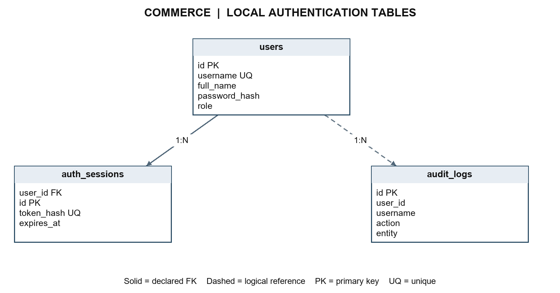
شکل ۲ جدول های احراز هویت مستقل سامانه بازرگانی
ارتباط نشست با کاربر، FK واقعی است. ارتباط رویداد با کاربر منطقی و متنی است و با خط چین نشان داده می‌شود؛ این تفاوت برای حفظ سابقه مهم است. مرجع کارمند حساب نیز FK ندارد؛ در سامانه پرسنلی وجود پرونده در API بررسی می‌شود.

فرهنگ جدول ها و ستون های واقعی
تمام جدول‌های زیر ستون‌های مشترک id و created_at و updated_at دارند. id رشته UUID و کلید اصلی است؛ دو زمان، DateTime با منطقه زمانی هستند و به UTC در API نمایش داده می‌شوند. این سه ستون برای کوتاه شدن جدول‌های زیر تکرار نشده‌اند. خالی بودن در این فرهنگ به معنی SQL NULL است؛ رشته خالی با NULL تفاوت دارد. پیش‌فرض‌های مدل در Python اجرا می‌شوند مگر قید server_default صریح وجود داشته باشد.

commerce_contracts
قرارداد پروژه و سقف صورتحساب؛ quotation_id اختیاری و یکتا است.
نام ستون | نوع ذخیره | NULL | کلید و نمایه | معنا
customer_id | VARCHAR(36) | خیر | FK commerce_customers.id; INDEX | مشتری طرف قرارداد
quotation_id | VARCHAR(36) | بله | UNIQUE; FK commerce_quotations.id | پیشنهاد پذیرفته‌شده اختیاری و یکتا؛ هر پیشنهاد یک قرارداد
title | VARCHAR(200) | خیر | — | عنوان قرارداد پروژه
employee_id | VARCHAR(36) | بله | — | UUID مسئول در پرسنلی؛ مرجع خارجی بدون FK محلی
employee_name | VARCHAR(160) | بله | — | نام نمایشی مسئول؛ باید همراه شناسه باشد
start_date | DATE | خیر | — | شروع قرارداد و حد پایین تاریخ صورتحساب
end_date | DATE | بله | — | پایان اختیاری برابر یا بعد از شروع
amount | BIGINT | خیر | — | سقف قرارداد تومان؛ در قرارداد پیشنهادی برابر total پیشنهاد
invoiced_amount | BIGINT | خیر | — | جمع اتمی صورتحساب‌های باطل‌نشده
status | VARCHAR(20) | خیر | INDEX | draft یا active یا completed یا cancelled
notes | TEXT | خیر | — | شرایط و توضیحات اجرایی

قید بررسی دیتابیس
amount > 0 AND invoiced_amount >= 0 AND invoiced_amount <= amount
قید بررسی دیتابیس
end_date IS NULL OR end_date >= start_date

commerce_customers
مرجع مشتری و تماس؛ inactive کار تجاری جدید را متوقف می‌کند و سابقه را حذف نمی‌کند.
نام ستون | نوع ذخیره | NULL | کلید و نمایه | معنا
name | VARCHAR(160) | خیر | — | نام نمایشی مشتری در اسناد و گزارش‌ها
company_name | VARCHAR(160) | خیر | — | نام شرکت؛ برای شخص می‌تواند خالی باشد
contact_name | VARCHAR(160) | خیر | — | نام رابط مشتری
email | VARCHAR(254) | خیر | — | ایمیل اختیاری با بررسی قالب پایه
phone | VARCHAR(30) | خیر | — | تلفن متنی برای حفظ صفر ابتدا
address | TEXT | خیر | — | نشانی مشتری
status | VARCHAR(20) | خیر | INDEX | active یا inactive برای پذیرش کار تجاری جدید

commerce_invoices
صورتحساب قرارداد و جمع دریافت؛ ابطال پیش از دریافت سقف قرارداد را آزاد می‌کند.
نام ستون | نوع ذخیره | NULL | کلید و نمایه | معنا
contract_id | VARCHAR(36) | خیر | FK commerce_contracts.id; INDEX | قرارداد صاحب صورتحساب
issue_date | DATE | خیر | — | صدور واقعی؛ نه آینده و نه پیش از شروع قرارداد
due_date | DATE | خیر | INDEX | سررسید برابر یا بعد از صدور
amount | BIGINT | خیر | — | مبلغ قطعی به تومان
description | TEXT | خیر | — | شرح مرحله صورتحساب‌شده
status | VARCHAR(20) | خیر | INDEX | unpaid یا partial یا paid یا void طبق دریافت و ابطال
paid_amount | BIGINT | خیر | — | جمع دریافت اتمی؛ حداکثر برابر مبلغ صورتحساب

قید بررسی دیتابیس
amount > 0 AND paid_amount >= 0 AND paid_amount <= amount
قید بررسی دیتابیس
due_date >= issue_date

commerce_offerings
فهرست خدمات و قیمت پایه؛ قیمت توافقی پیشنهاد قدیمی را تغییر نمی‌دهد.
نام ستون | نوع ذخیره | NULL | کلید و نمایه | معنا
name | VARCHAR(160) | خیر | — | نام خدمت شرکت نرم‌افزاری
description | TEXT | خیر | — | شرح قابل جست‌وجوی خدمت
unit_price | BIGINT | خیر | — | قیمت پایه هر واحد به تومان؛ پیشنهاد قدیمی را بازنویسی نمی‌کند
unit | VARCHAR(20) | خیر | — | واحد project یا month یا hour
is_active | BOOLEAN | خیر | — | امکان انتخاب خدمت در پیشنهاد جدید

قید بررسی دیتابیس
unit_price > 0

commerce_payments
دریافت ثبت‌شده صورتحساب؛ شماره پیگیری غیرخالی یکتا و اثر مبلغ اتمی است.
نام ستون | نوع ذخیره | NULL | کلید و نمایه | معنا
invoice_id | VARCHAR(36) | خیر | FK commerce_invoices.id; INDEX | صورتحساب مقصد دریافت
amount | BIGINT | خیر | — | دریافت صحیح مثبت تا مانده به تومان
paid_date | DATE | خیر | — | روز دریافت بین صدور و امروز شرکت
method | VARCHAR(20) | خیر | — | bank یا cash یا cheque بدون اجرای بانکی
reference | VARCHAR(120) | بله | UNIQUE | شماره پیگیری غیرخالی یکتا؛ خالی به NULL تبدیل می‌شود
notes | TEXT | خیر | — | توضیح تکمیلی دریافت

قید بررسی دیتابیس
amount > 0

commerce_quotation_lines
ردیف‌های مرتب پیشنهاد با تعداد و قیمت توافقی؛ ارجاع خدمت اختیاری است.
نام ستون | نوع ذخیره | NULL | کلید و نمایه | معنا
quotation_id | VARCHAR(36) | خیر | FK commerce_quotations.id; INDEX | کلید پیشنهاد صاحب ردیف
offering_id | VARCHAR(36) | بله | FK commerce_offerings.id | کلید اختیاری خدمت؛ برای شرح آزاد خالی است
description | VARCHAR(1000) | خیر | — | شرح توافقی ردیف
quantity | INTEGER | خیر | — | تعداد صحیح مثبت واحد خدمت
unit_price | BIGINT | خیر | — | قیمت توافقی هر واحد در زمان ثبت
position | INTEGER | خیر | — | ترتیب ردیف در پیشنهاد و پاسخ

قید بررسی دیتابیس
quantity > 0 AND unit_price > 0

commerce_quotations
سربرگ پیشنهاد با مشتری و اعتبار و مجموع ردیف‌ها؛ فقط draft اصلاح می‌شود.
نام ستون | نوع ذخیره | NULL | کلید و نمایه | معنا
customer_id | VARCHAR(36) | خیر | FK commerce_customers.id; INDEX | کلید مشتری دریافت‌کننده پیشنهاد
title | VARCHAR(200) | خیر | — | عنوان پیشنهاد خدمات
valid_until | DATE | خیر | — | آخرین روز مجاز ارسال یا پذیرش؛ همان روز نیز معتبر است
notes | TEXT | خیر | — | شروط و توضیح تکمیلی
status | VARCHAR(20) | خیر | INDEX | draft سپس sent و در پایان accepted یا rejected
total | BIGINT | خیر | — | جمع ضرب تعداد در قیمت واحد ردیف‌ها؛ محاسبه سرور

قید بررسی دیتابیس
total > 0

audit_logs
سابقه عملیات کاربر؛ نسخه پیشین پیشنهاد در details اصلاح پیش‌نویس حفظ می‌شود.
نام ستون | نوع ذخیره | NULL | کلید و نمایه | معنا
user_id | VARCHAR(36) | خیر | — | شناسه عامل عملیات
username | VARCHAR(100) | خیر | — | نام ورود عامل در زمان رویداد
action | VARCHAR(80) | خیر | — | عمل مانند create یا update یا status یا void
entity | VARCHAR(80) | خیر | — | نوع رکورد تجاری یا کاربر
entity_id | VARCHAR(100) | خیر | — | شناسه موضوع رویداد
details | TEXT | خیر | — | شرح؛ شامل previous_draft در اصلاح پیشنهاد

auth_sessions
نشست قابل انقضا و ابطال با hash توکن تصادفی و ارتباط با کاربر.
نام ستون | نوع ذخیره | NULL | کلید و نمایه | معنا
user_id | VARCHAR(36) | خیر | FK users.id | کاربر صاحب نشست
token_hash | VARCHAR(64) | خیر | UNIQUE | SHA256 توکن؛ توکن خام ذخیره نمی‌شود
expires_at | DATETIME | خیر | — | انقضای نشست به UTC

users
کاربران مستقل همین سرویس و نقش دسترسی؛ گذرواژه خام نگهداری نمی‌شود.
نام ستون | نوع ذخیره | NULL | کلید و نمایه | معنا
username | VARCHAR(100) | خیر | UNIQUE | نام ورود یکتا در این سرویس
full_name | VARCHAR(200) | خیر | — | نام نمایشی
password_hash | VARCHAR(256) | خیر | — | salted scrypt؛ در پاسخ کاربران نمایش داده نمی‌شود
role | VARCHAR(20) | خیر | — | admin یا manager یا staff
is_active | BOOLEAN | خیر | — | فعال‌بودن حساب در کنترل نشست
employee_id | VARCHAR(36) | بله | — | ارجاع اختیاری کارمند؛ در بازرگانی فقط UUID معتبرسنجی می‌شود

تطبیق با مهاجرت و نگهداری
مرجع کد مدل، فایل models.py همین سامانه و جدول‌های مشترک shared/auth.py و shared/audit.py است. مهاجرت migrations/versions/001_initial.py تصویر ثابت ساختار اولیه است. اصلاح مدل به تنهایی دیتابیس قدیمی را تغییر نمی‌دهد؛ برای تغییر ساختار باید revision جدید Alembic بسازید. اتصال مستقیم به جدول سامانه دیگر وجود ندارد و مرجع کارمند در سرویس‌های دیگر FK محلی نیست.

مرجع مطالعه و کنترل نسخه
مسیرهای زیر نسبت به ریشه پروژه هستند. برای بررسی رفتار تازه، کد و OpenAPI همان نسخه اجراشده را بخوانید. پس از تغییر API، فایل قرارداد و این راهنما نیز باید به روز شود. این مجموعه به همین سامانه اختصاص دارد؛ حساب‌ها و پایگاه داده دو سامانه دیگر مستقل‌اند.
services/commerce/models.py
shared/auth.py
shared/audit.py
migrations/versions/001_initial.py

